Dominio Publico
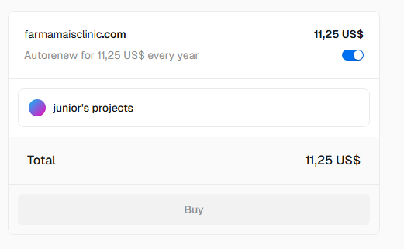

Alteraçoes de estrutura – 40 €

